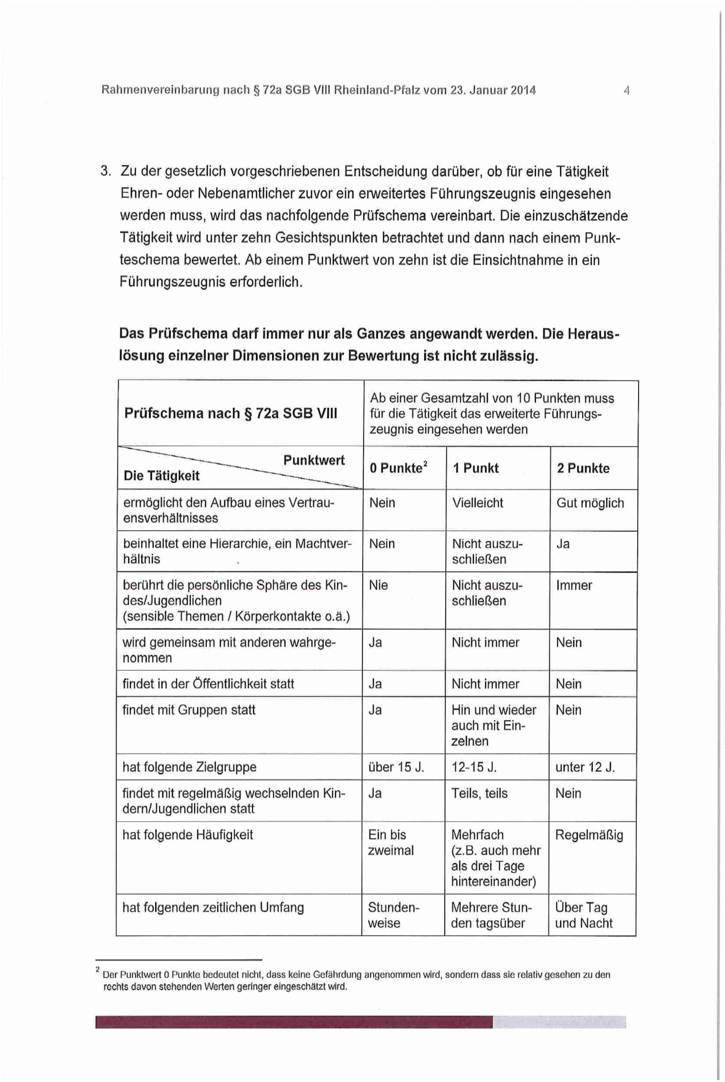
Prüfschema zur Einholung von erweiterten Führungszeugnissen
Auszug Handreichung, Stand 03/2021, Seite 95

